Instruções para preenchimento de objservações referentes ao relatório gerado automaticamente.

Ao entrar na opção de menu disponível “Prod. cartório", onde o cartório administra seus dados estatísticos (ver figura 1), há uma nova opção:

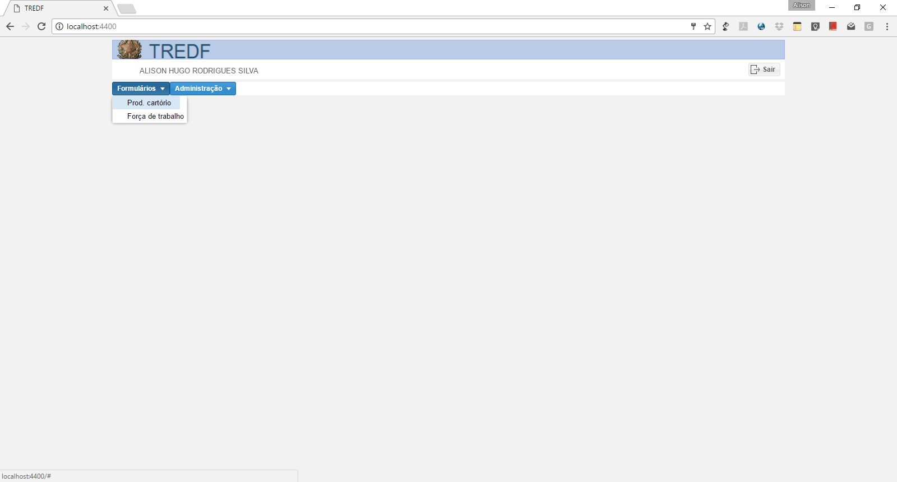

Figura 1

A opção de “visualizar o relatório gerado automaticamente” (ver figura 2). Essa opção será lançada quando o seu botão for clicado. É importante observar que uma competência e o cartório deverão estar selecionados em seus respectivos campos.

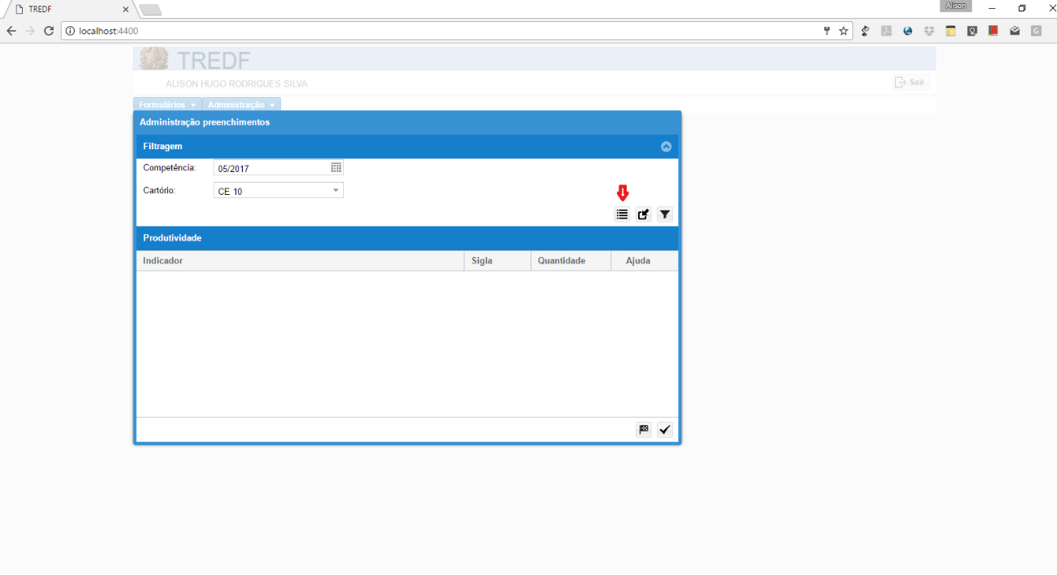

Figura 2

Após o botão de visualizar o relatório gerado automaticamente ser pressionado, será exibida uma nova janela com o resultado do relatório para a competência e cartório selecionados (figura 3).

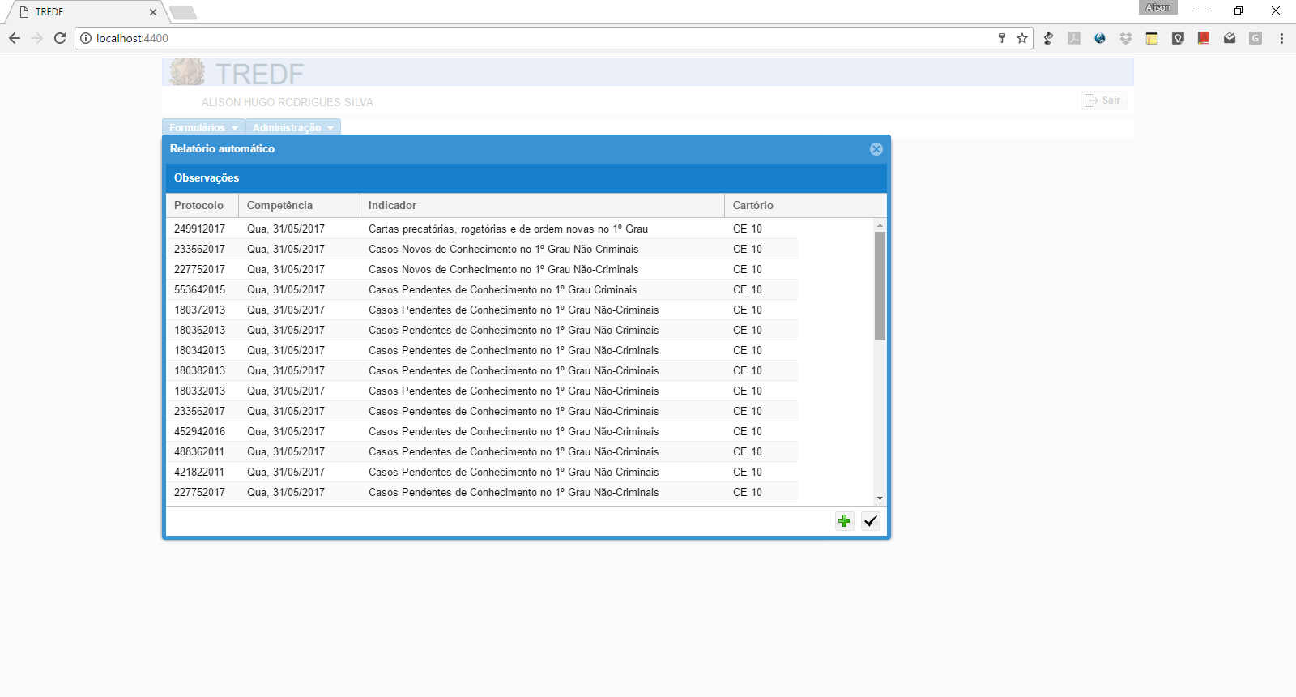

Figura 3

Para acrescentar uma observação sobre um dos registros encontrados, basta pressionar o botão do *mouse* duas vezes sobre o registro desejado. Uma janela de preenchimento será exibida com alguns campos previamente preenchidos: Protocolo, Competência, Indicador, Cartório. O campo Observação é de preenchimento livre e poderá ser utilizado para registrar a informação desejada (ver figura 4).

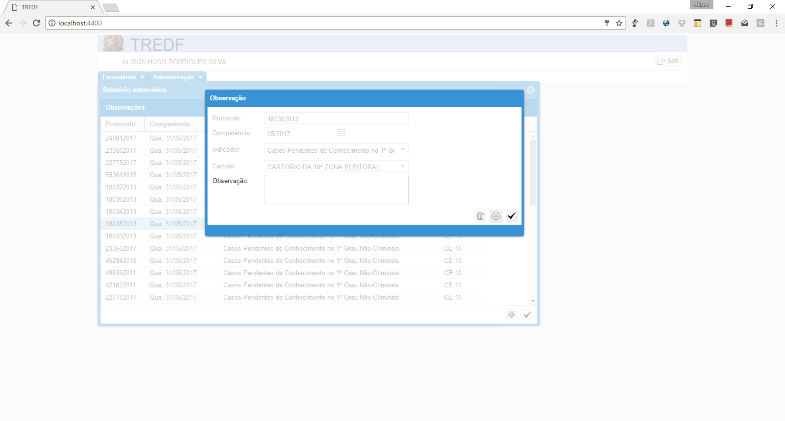

Figura 4

Após escrever a observação e pressionar o botão Confirmar, a observação será registrada no sistema. O registro com a observação será diferenciado na cor amarela (ver figura 5).

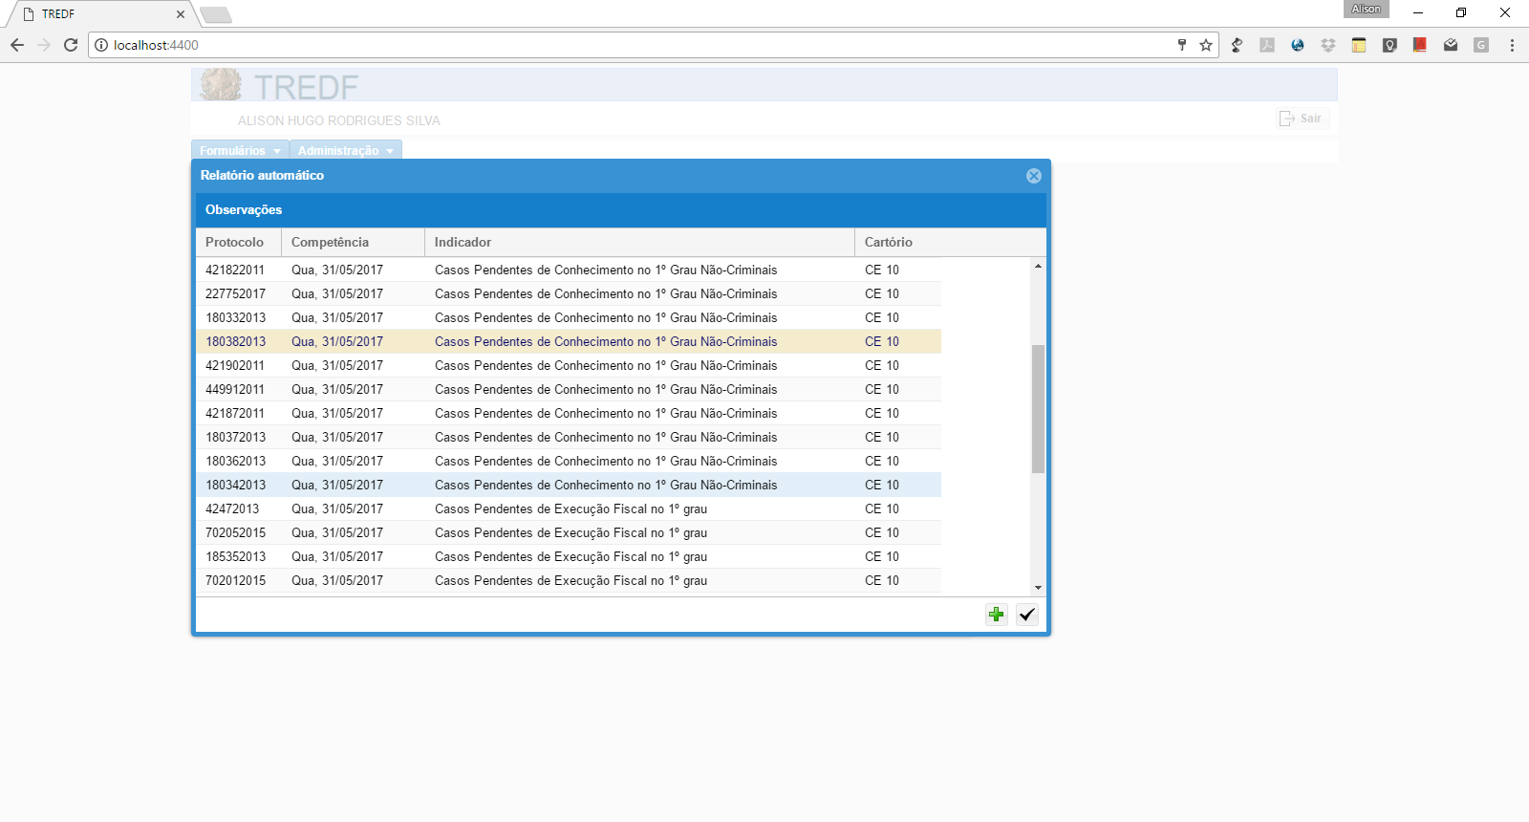

Figura 5

Caso perceba-se que não consta no relatório mensal um determinado protocolo para um determinado indicador, será possível adicionar uma nova observação pressionando-se o botão “adicionar” na janela acima (botão verde figura 5).

A janela de preenchimento de observação será exibida com a opção de se preencher o protocolo, o indicador e qual será a observação (figura 6).

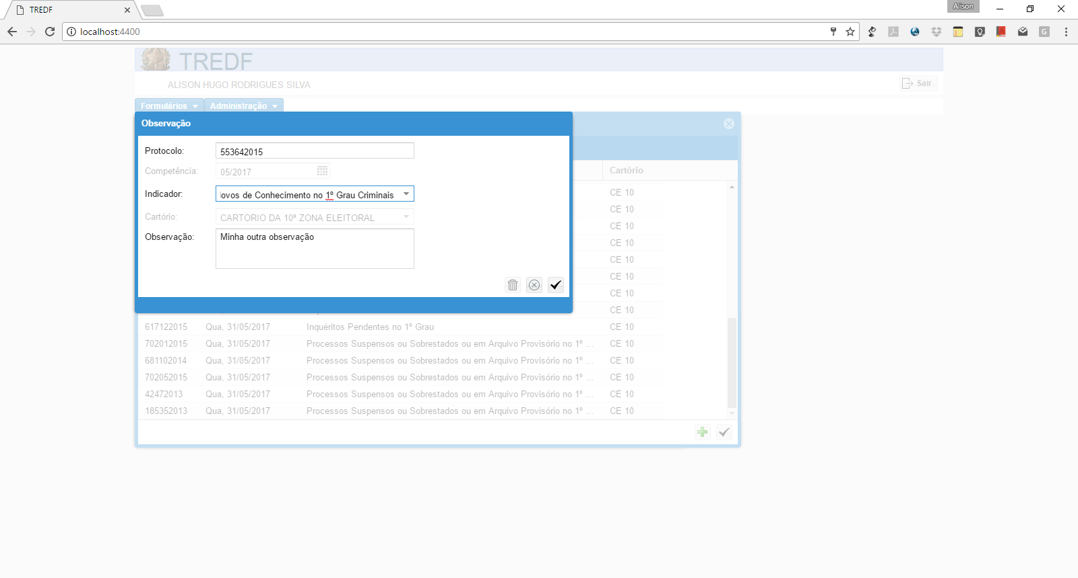

Figura 6

Ao se cadastrar uma observação dessa forma, o registro será diferenciado na cor vermelha (Figura 7 abaixo).

FF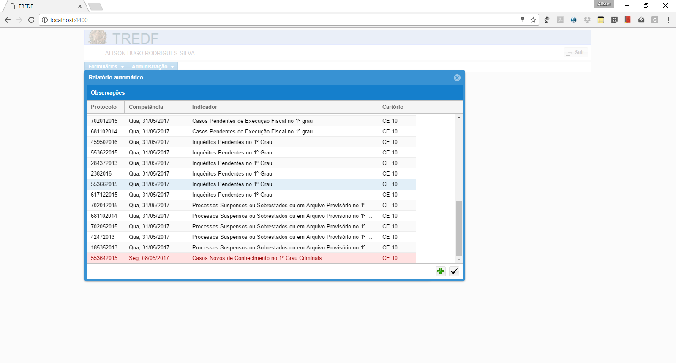

Figura 7

Caso seja necessário remover ou alterar uma observação, basta pressionar duas vezes o botão direito do *mouse* no registro amarelo ou vermelho, e a tela de edição será exibida com as informações da observação desejada. Para remover, basta pressionar no botão com o ícone de lixeira. Para alterar, apenas confirmar a ação (figura 8).

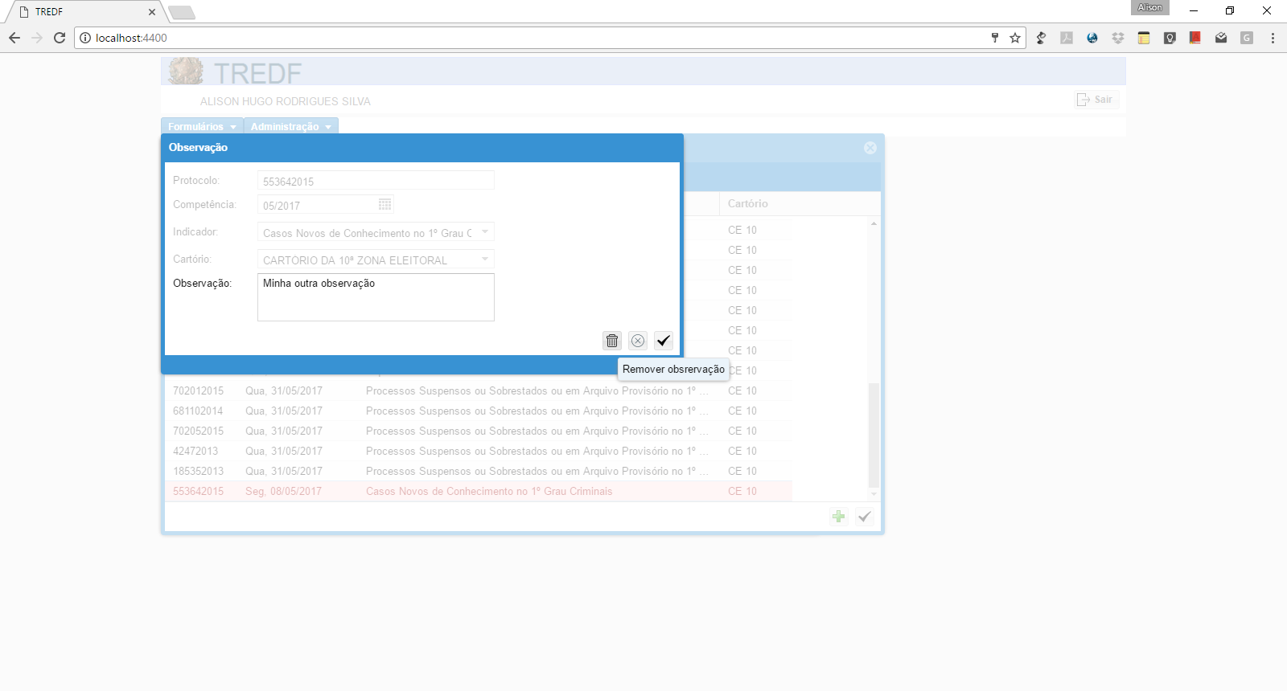

Figura 8